Sjabloon voor
Implementatiewijzer zorgtoepassingen

Versie:
Datum:
Organisatie

Inhoud

Zx | Zorgtoepassing 3
Inleiding 3
De implementatiewijzer 3
Instructie voor het invullen van dit sjabloon 3
Zx.1 | Volume 0 - Functioneel Overzicht 5
Inleiding 5
Versie informatie 5
Functionele use cases 5
Applicatiediagram en generieke functies 6
Functionele beschikbaarstellingsvormen 7
Zx.1.1 | Use case #1 8
Zx.2 | Volume 2a - Technical Agreement 9
Zx.3 | Volume 2b - Transacties 12
Zx.3.1 | TTA #1 12
(Optional) Additional Notes 14
Zx.4 | Volume 3 – Content 15
Metadata and Code Tables 15
Authorization Rules and Role Mapping 15
Authorization Enforcement per Exchange Pattern 15
References to Other Frameworks and Services 15
Zx.5 | PvE 16
Sjabloonstructuur per eis 16

Zx | Zorgtoepassing
Bijvoorbeeld: Zx | [Afkorting]: Implementatiewijzer [Volledige naam zorgtoepassing] - [Versie]

Inleiding
Deze implementatiewijzer is bedoeld voor leveranciers en zorgaanbieders die betrokken zijn bij het realiseren van gegevensuitwisseling via het Twiin Afsprakenstelsel. Leveranciers spelen een essentiële rol bij het landelijk dekkend beschikbaar maken van zorginformatie: zonder hun medewerking is structurele en veilige gegevensuitwisseling tussen zorgorganisaties niet mogelijk.

Twiin werkt daarom intensief samen met leveranciers van zorginformatiesystemen. Deze samenwerking is gericht op het vertalen van functionele wensen vanuit de zorgpraktijk naar concrete technische oplossingen. Zorgaanbieders geven hun leveranciers opdracht om de toepassing te implementeren conform de eisen en afspraken zoals opgenomen in het Twiin Afsprakenstelsel.

Het afsprakenstelsel biedt helderheid over:
- de eisen aan technische transacties en beveiliging;
- het gebruik van informatiestandaarden;
- de rolverdeling tussen betrokken partijen;
- en de voorwaarden voor interoperabiliteit in een netwerk van zorgaanbieders.

Leveranciers kunnen ook optreden als beheerder van een generieke toegangskoppeling (Gevalideerd Twiin Knooppunt of GtK) namens een deelnemende zorgaanbieder. Daarnaast kunnen zij hun applicaties laten valideren als GtK-compatibel, zodat deze kunnen worden ingezet binnen het Twiin-netwerk.

Belangrijke gerelateerde onderdelen van het afsprakenstelsel: Technische kern, Twiin Implementatiewijzer Zorgtoepassingen, Vertrouwensmodel, Voorwaarden

De implementatiewijzer
Dit document beschrijft de technische implementatie van een zorgtoepassing, binnen het Twiin Afsprakenstelsel.
Het doel is om een praktische en toetsbare beschrijving te geven van:
- de functionele use-cases die met deze zorgtoepassing worden ondersteund;
- de communicatiepatronen en transacties die worden gebruikt;
- de technische specificaties en uitwisselprotocollen;
- de infrastructuurcomponenten waarop de implementatie steunt (zoals GtK, autorisatievoorzieningen, adressering, lokalisatie).

Volume 0 bevat de communicatiepatronen
Volume 1 hierin staan de technische afspraken die binnen het Twiin Afsprakenstelsel zijn opgenomen
Volume 2a en 2b geven een technische beschrijving van de transacties en communicatieflows.
Volume 3 bevat aanvullende content zoals metadatasets, waardelijsten en autorisatieregels.

Hiernaast dient er per zorgtoepassing een Programma van Eisen (PvE) beschikbaar gesteld te worden. Het PvE bevat de eisen die van toepassing zijn op deze specifieke toepassing en ondersteunt bij kwalificatie, validatie en ketentesten.

Instructie voor het invullen van dit sjabloon
- In dit document zijn diverse velden en tabellen grijs gearceerd. Op die plekken dien je voor jouw organisatie de betreffende informatie in te vullen.
- Wanneer een grafiek of afbeelding gevraagd wordt, kan deze worden toegevoegd door op het in te vullen veld te klikken.

Vanuit Twiin wensen we je veel lees- en ontwikkelplezier.

Zx.1 | Volume 0 - Functioneel Overzicht

Inleiding
Dit volume beschrijft de functionele kaders van een zorgtoepassing binnen het Twiin Afsprakenstelsel en bevat:
- een beschrijving van de functionele use-cases die horen bij de zorgtoepassing;
- een overzicht van de communicatie- en uitwisselpatronen die worden toegepast;
- een beschrijving van het vertrouwensmodel en de voorwaarden voor deze toepassing;
- een beschrijving of verwijzing naar eisen vanuit relevante organisaties, programma’s en/of informatiestandaarden.

De bijbehorende technische transacties worden uitgewerkt in Volume 2.

Versie informatie
Versie Zorgtoepassing | Compatibel met Twiin Afsprakenstelsel release | Wijzingen

Functionele use cases
Binnen zorgprocessen ontstaan verschillende situaties waarin gegevensuitwisseling noodzakelijk is. Voor het functioneel ontwerp van een zorgtoepassing kunnen één of meerdere scenario’s

Voorbeelden van veelvoorkomende processen:
- Verwijzing / overdracht
- Consult / advies
- Ketenzorg / netwerkzorg
- Ad hoc dossier opvragen
- Uitbesteed onderzoek / behandeling

Elke functionele use-case wordt uitgewerkt volgens onderstaand sjabloon:

Naam use-case
Korte functionele omschrijving van de situatie en het doel van de gegevensuitwisseling.

Type zorg
Bijvoorbeeld: Geplande zorg/ongeplande zorg

Initiatief
Wie start de gegevensuitwisseling: Verzender, ontvanger of beide?

Relevante informatie
Welke gegevens zijn essentieel voor deze uitwisseling? Denk aan:
- Basisgegevens
- Orders/vraagstellingen
- Correspondentie
- Beelden, verslagen, metingen
- Medicatiegegevens
- Structuur: Gestructureerd (bijv. ZIBs), ongestructureerd (bijv. PDF)

Benodigde generieke voorzieningen
Benoem hier de benodigde infrastructuurcomponenten of diensten die de gegevensuitwisseling faciliteren. Bijvoorbeeld:
- GtK
- Adressering
- Lokalisatie
- Autorisatievoorzieningen

Voorbeelden
Praktische situaties waarin deze use-case voorkomt.

Applicatiediagram en generieke functies
Naast de functionele omschrijving bevat elke use-case ook:

Applicatiediagram
Een visueel overzicht van de applicatierollen (zoals XIS en GtK) en de gegevensstromen tussen deze rollen, passend bij het gekozen communicatiepatroon.
Voorbeeld Notified Pull:
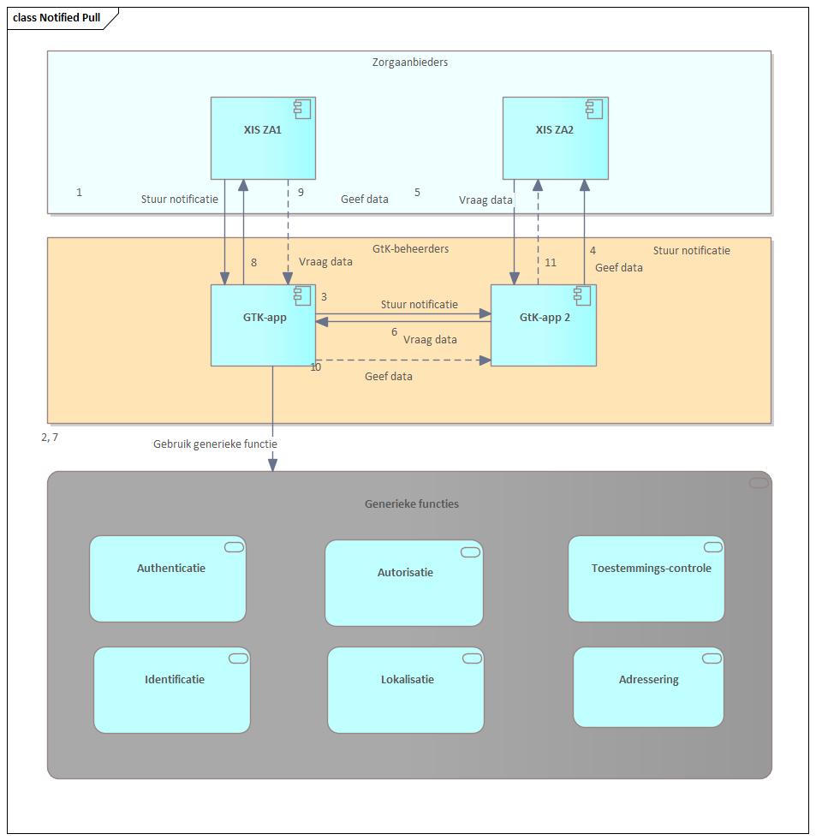

Voeg hier eventueel een eigen diagram in


Benodigde generieke functies
Een overzicht van de generieke functies die noodzakelijk zijn om de gegevensuitwisseling te realiseren, zoals:
- Lokalisatie van relevante gegevens
- Controle op toestemming en autorisatie
- Adressering en routering van de berichten

Functionele beschikbaarstellingsvormen
Er bestaan verschillende vormen om informatie functioneel beschikbaar te stellen. Twee vaak voorkomende voorbeelden zijn:
- Versturen (functionele push):
De verzender levert actief gegevens aan bij een andere partij, bijvoorbeeld bij een verwijzing of overdracht.
- Opvragen (functionele pull):
De ontvanger haalt op initiatief gegevens op bij een andere partij, bijvoorbeeld bij consultatie of voortgezette behandeling.

Afhankelijk van de situatie kunnen ook andere vormen gebruikt worden, zoals:
- Notified pull
- Ad hoc bevraging
- Tijdlijn-gebaseerde opvraag

Zie ook: https://twiin-afsprakenstelsel.public.vzvz.nl/ta131/4-architectuur

Binnen het Twiin Afsprakenstelsel hergebruiken we graag bestaande, relevante informatie. Daarom hanteren we het beleid "proudly copied from", waarbij we bewust aansluiten op eerder ontwikkelde informatieproducten of standaarden van andere partijen.

Zx.1.1 | Use case #1
Bijvoorbeeld: Zx.x.x | [Afkorting]: [Naam van de Use Case]

Doel en Relevantie
Wat is het probleem of doel waarvoor deze usecase een oplossing biedt? Waarom is het relevant binnen het zorgproces en gegevensuitwisseling?

Voorbeeld (BgZ): Bij het verwijzen of overdragen van een patiënt is het belangrijk dat medische gegevens, zoals de BgZ, worden gedeeld zodat de nieuwe behandelaar direct over relevante informatie beschikt.

Bedrijfsrollen
Wie zijn de betrokken actoren binnen het zorgproces? Wat zijn hun verantwoordelijkheden ten aanzien van deze use case?

Bedrijfsrol (Actor) | Toelichting
[Rol 1] | Beschrijving van de eerste rol en diens verantwoordelijkheden in dit proces.
[Rol 2] | Beschrijving van de tweede rol en diens verantwoordelijkheden in dit proces.

Proces en Context
Geef een overzicht van het proces en de context waarin deze use case plaatsvindt.

Patient journey
Beschrijf het verloop van het zorgproces aan de hand van een patiëntvoorbeeld waarin deze use case een rol speelt.

Precondities
Wat moet geregeld of aanwezig zijn voordat dit proces gestart kan worden?
Denk hierbij aan:
- Patiënt heeft behandelrelatie
- Toestemming is geregeld
- Informatie is beschikbaar in het EPD/PACS
- Digitale infrastructuur is aanwezig

Trigger Event
Wat is het startpunt van het proces?

Proces
Beschrijf de kernstappen in de uitvoering van de usecase.
Denk hierbij aan:
- Actor A doet actie X (bijv. verwijst patiënt)
- Actor B ontvangt en handelt informatie af
- Informatieoverdracht gebeurt digitaal
- Actor B raadpleegt en verwerkt ontvangen data

Zx.2 | Volume 2a - Technical Agreement
This volume describes the technical agreements and the needed transactions on how to exchange the information needed to support the Functional Usecases.

Always refer to existing Twiin Technical Agreements (TTAs) where possible. If no appropriate TTA exists, describe the required exchange pattern, including diagrams and transactions.

Scope and purpose of the Technical Agreement
Describe the purpose of this TTA. What use case or functionality does it support?
What type of data exchange does it facilitate (e.g., medical documents, images, referrals)?

Include context, such as:
- Legal and privacy considerations (e.g., patient consent)
- Impact on sending and receiving systems
- Expected interoperability outcomes

If the use case aligns with an existing TTA: reference the TTA and limit custom description to implementation specifics.

If the use case is new: provide a full technical definition below, including diagrams and step descriptions.

Sequence Diagram
Include a complete UML sequence diagram that illustrates the technical flow.
This diagram must show:
- All actors (e.g., Sending System, Receiving System, Initiating GtK, Responding GtK)
- Authentication and authorization steps
- Communication protocols (e.g., FHIR, IHE, OAuth2, SAML)
- Optional flows (e.g., cancellation, retries)

You may attach the diagram as an image or embed it in the submission.

Step-by-Step Technical Description
Create a table describing each step in the diagram.

Note: The table below serves as an example of how to describe the technical flow for a Twiin Technical Agreement (TTA), based on the Notified Pull pattern. When submitting your own TTA, replace this content with the steps specific to your use case and interaction model.

Section | Step | Description
Invite the Receiving Organization | 1 | The Sending System creates a FHIR Workflow Task, initiating the process. This typically occurs in a referral or transfer scenario.
 | 2 | The Sending System creates an authorization base, signaling presumed consent. The Receiving System must treat this as opaque.
 | 3 | The Sending System generates one or two assertions (e.g., JWTs) that will later be used to request an access token.
 | 4–5 | The Sending System uses the assertions to request an access token from the Authorization Server. The token is returned in the response.
 | 6–7 | The Sending System creates a FHIR Notification Task on the Receiving System, inviting it to perform one or more Pull interactions.
Notification about Updated Data | 8 | The Sending System repeats steps 3–5 to request a new access token.
 | 9–10 | The Notification Task on the Receiving System is updated to reflect that new data is available.
Cancellation by Sending Organization | 11–12 | The Sending System may cancel the notification by revoking the authorization base and informing the Authorization Server.
 | 13 | The Sending System repeats steps 3–5 to obtain a new token.
 | 14–15 | The Notification Task status is set to cancelled on the Receiving System.
Receiving System performs Pull(s) | 16 | The Receiving System creates assertions to request access.
 | 17–19 | The Receiving System sends a token request to the Authorization Server of the Sending Organization and receives an access token.
 | 20–23 | The Receiving System uses the access token to initiate one or more FHIR interactions (typically read or search) to retrieve patient data from the Sending System.
 | 24–27 | If indicated, the Receiving System retrieves a referenced Workflow Task that may contain additional pull instructions.
 | 28–31 | The Receiving System performs further Pull interactions based on the Workflow Task.

Reference: Based on the normative flow described in TA Notified Pull v1.0.0.

System Roles and Responsibilities
List all relevant systems and describe their technical responsibilities.

For example:
System Role | Description
Initiating GtK | Contacts MITZ and ZORG-AB, coordinates retrieval
Responding GtK | Handles authorization checks and document/image delivery
XIS (Source/Consumer) | The system behind GtK that stores or consumes the clinical data
Authorization Server | Validates assertions and issues tokens

Transaction overview
List and describe all transactions used in this TTA, preferably aligned with existing Twiin numbering.

For example:
Transaction ID | Description | Protocol | Mandatory
TWIIN-NP-TR-001 | Sending System creates a base that represents presumed consent | Internal (Twiin-defined) | Yes
TWIIN-NP-TR-002 | Creation of security assertion (e.g. JWT) to request access token | OAuth 2.0 Assertion Flow | Yes
TWIIN-NP-TR-009 | Receiving System initiates read or search to retrieve clinical data | HL7 FHIR R4 | Yes
TWIIN-NP-TR-010 | Receiving System reads referenced Workflow Task for additional pulls | HL7 FHIR R4 | Optional

Relation to Other Documents
List any standards or documents this TTA builds upon or is aligned with. Examples include:
- Nictiz BgZ v4.0 or other informatiestandaarden
- TA Indexed Pull v1.0.0
- HL7 FHIR R4 or IHE profiles (XDS.b, PIX, ATNA)
- MITZ, ZORG-AB specifications

(Optional) Additional Sections
Include any of the following if applicable:
- Error Handling
- Timeout & Retry Logic
- Security Measures
- FHIR Resources/Profiles used
- Mapping tables (e.g., from BgZ to FHIR)

Zx.3 | Volume 2b - Transacties
Use this template to define an individual transaction that is part of a Twiin Technical Agreement (TTA).
It ensures that the scope, roles, message structure, and protocol standards are clearly described for each transaction.

Zx.3.1 | TTA #1
Provide a short, descriptive title of the transaction.

Scope
What to include:
- Describe what the transaction does
- Specify when and why this transaction is used in the context of the overall exchange pattern or use case

Example:
This transaction delivers a notification from the Sending GtK to the Receiving GtK based on the specified referral.

Use Case Roles
List all participating actors (systems) and their roles within the transaction.

For example:
Actor | Role
Sending GtK | Sends the Notification Task on behalf of a referring system
Receiving GtK | Receives the Notification Task and processes it.

Add additional actors if relevant, e.g., Authorization Server, Mitz, ZORG-AB, XIS.

Referenced Standards
List all standards and protocols that apply to this transaction, such as:
- HL7® FHIR® STU3 or R4
- IHE ITI profiles (e.g., ITI-41, ITI-43)
- SOAP v1.2, HTTP(S), OAuth2, SAML 2.0
- OASIS ebRIM / ebRS

Messages
Each transaction must describe both the request and response message.

Request message
Trigger: Describe the event or condition that initiates the message.
Example: The creation of a Notification Task is triggered when the Sending System has made a new dataset available that must be retrieved by the Receiving System.

Description: Explain the purpose and function of the request message in the context of the transaction.
The Sending GtK sends a Notification message to inform the Receiving GtK that FHIR® resources are available for retrieval.

Technical Details:
Field | Value/Description
HTTP Method | POST / GET / PUT / DELETE (choose applicable)
Endpoint | URI of the resource endpoint (e.g., /Task, /Patient, etc.)
Headers | HTTP headers, such as:  - Content-Type: application/fhir+json  - Accept: application/fhir+json  Media Type application/fhir+json or application/fhir+xml

Payload: Describe the contents of the request body. Specify which FHIR® resource is used, including relevant constraints or mandatory elements.

If helpful, include a table of important resource attributes:
Attribute | Cardinality | Description
Task.identifier | 1..1 | Unique business identifier
Task.groupIdentifier | 1..1 | Dataset identifier for grouping Notifications
Task.input:authorization-base | 1..1 | Required for secured access
Task.input:read-resource | 0..* | References to retrievable resources

Response message

Description: Describe the expected outcome of the request, and what the Receiving System does with it.
Example: The Receiving GtK responds to the Notification with a status code and, if needed, an OperationOutcome to indicate errors. A successful response confirms that the message was received and processed.

Technical Details:
HTTP status Code | Meaning
200 OK | Message received and accepted (not persisted)
201 Created | Resource succesfully created and persisted
400 Bad Request | Request could not be parsed or failed FHIR® validatation
404 Not Found | Invalid endpoint or insufficient selection criteria
412 Precondition Failed | Processing failed due to insufficient selection criteria
422 Unprocessable Entity | Business rules violated; must return OperationOutcome with explanation

Payload: Specify what resource or data is returned, depending on the status.
- On success:
  - Response may be empty (200 OK)
  - Or may include the created FHIR® resource (201 Created)
- On error:
  - A FHIR® OperationOutcome resource must be returned with relevant details.

Example: If validation fails, return HTTP 422 along with an OperationOutcome explaining the specific rule violation.

(Optional) Additional Notes
Include:
- Persistence behavior (e.g., “This resource does not need to be stored persistently.”)
- Special behavior (e.g., “Delta updates must reuse the same groupIdentifier but a new Task.identifier.”)
- Temporary agreements or interim implementations
- Behavior under failure conditions

Zx.4 | Volume 3 – Content
This volume provides shared content and definitions that apply across multiple healthcare applications. It includes metadata definitions, value sets and code tables (e.g., for HCIM elements), as well as references to relevant agreements from other frameworks or national services. It also defines authorization rules governing access and submission rights, which are essential for consistent implementation of Twiin-based information exchange.

For example:
Metadata and Code Tables
Each Task.input entry MUST be coded to identify the type of information it refers to.
HCIM Component | Code | Code System
HealthProfessional | 79191-3 | http://loinc.org
TreatmentDirective | 11291000146105 | http://snomed.info/sct
Problem | 11450-4 | http://loinc.org

Authorization Rules and Role Mapping
Authorization is based on UZI role codes as agreed by the national healthcare umbrella organizations.
Role | UZI Role Code
Allergist | 01.002
Psychiatrist | 01.035
Physician Assistant | 81.000

Authorization Enforcement per Exchange Pattern
- Direct Pull: If no authorization_base is provided, access is based on the role code in the token (grant).
- Notified Pull: Sender must be authorized to send. If a valid authorization_base is used, only that must be validated.

References to Other Frameworks and Services
Source | Purpose | Reference
Nictiz Informatiestandaard BgZ | Core data model | https://informatiestandaarden.nictiz.nl/bgz
AORTA Authorization Guideline | Role-based authorization matrix | See AORTA guideline 3.5.3 and 3.4
MITZ | Consent and authorization validation | https://www.mitz.nl

Zx.5 | PvE
Dit document biedt een standaard PvE-sjabloon voor de aanlevering van een zorgtoepassing binnen het Twiin Afsprakenstelsel. In het sjabloon worden eisen vastgelegd per onderdeel, voorzien van een unieke code, categorie, actor, omschrijving en toelichting. Het sjabloon ondersteunt bij de beoordeling en afstemming van nieuwe zorgtoepassingen en dient als basis voor validatie, kwalificatie en ketentests.

Sjabloonstructuur per eis
Eis ID | Unieke codering (bijv. BgZ-2a-AA-05)
Categorie | Onderverdeling (bijv. Autorisatie, Transacties, Netwerkveiligheid, Content, etc.).
Actor | De actor(en) op wie de eis van toepassing is.
Omschrijving | De feitelijke verplichting waaraan voldoen moet worden.
Toelichting en documentatie | Context, verwijzingen, specificaties, links naar standaarden, handreikingen, transacties, etc.

